Partager Thunderbird entre Linux et Windows
Méthode en partageant les répertoires : http://protuts.net/utiliser-thunderbird-sous-windows-et-ubuntu/Nous allons ici partager un profil Thunderbird entre Windows et Linux en dual-boot (d'après la doc ubuntu)
Principe :
Créer un profil de chaque côté et le faire pointer sur le même répertoire.Ce peut être par exemple :sous windows : d:\logiciels\thunderbirdque l'on retrouve sous linux en : /media/donnees/logiciels/thunderbird

Pré-requis

Première étape
lancer le gestionnaire de profils :
sous Linux : dans une console, tapez :
...@...:~$ thunderbird -p
sous Windows : dans une console de commande (lancée par démarrer/exécuter/cmd), écrire :
"C:\Program Files\Mozilla Thunderbird\thunderbird.exe" -p

Autres étapes

Sous Linux
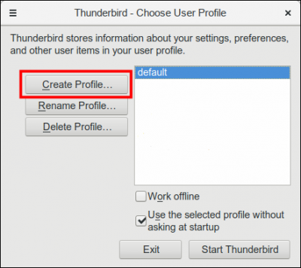
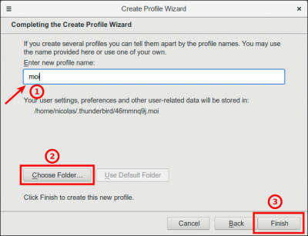
Cliquez sur Create Profile :Cliquez sur Next pour passer la première page et paramétrez le nouveau profil :Enter new profile name: mettez le nom de l'utilisateur (par exemple)Choose folder: sélectionnez le dossier voulu (par exemple /media/donnees/thunderbird)Un clic sur le bouton Finish vous ramène à la fenêtre de choix de profilS'il y a d'autres profils, effacez-les :Cliquez sur le nom du profil à effacer puis sur le bouton Delete Profile...Dans la fenêtre qui apparaît, vous pouvez :conserver les fichiersou cliquer sur le bouton Delete FilesAu retour à la fenêtre de choix de profil, cliquez sur le bouton Exit.

Sous Windows
Même chose :
Cliquez sur Create Profile :Cliquez sur Next pour passer la première page et paramétrez le nouveau profil :Enter new profile name: mettez le nom de l'utilisateur (par exemple)Choose folder: sélectionnez le même dossier que sous Linux (par exemple D:\thunderbird si D est le disque /media/donnees de Linux)Un clic sur le bouton Finish vous ramène à la fenêtre de choix de profilS'il y a d'autres profils, effacez-les :Cliquez sur le nom du profil à effacer puis sur le bouton Delete Profile...Dans la fenêtre qui apparaît, vous pouvez :conserver les fichiersou cliquer sur le bouton Delete FilesAu retour à la fenêtre de choix de profil, cliquez sur le bouton Exit.

Conclusion

Problèmes connus

Voir aussi
(fr) http://

Basé sur << Article >> par Auteur.

